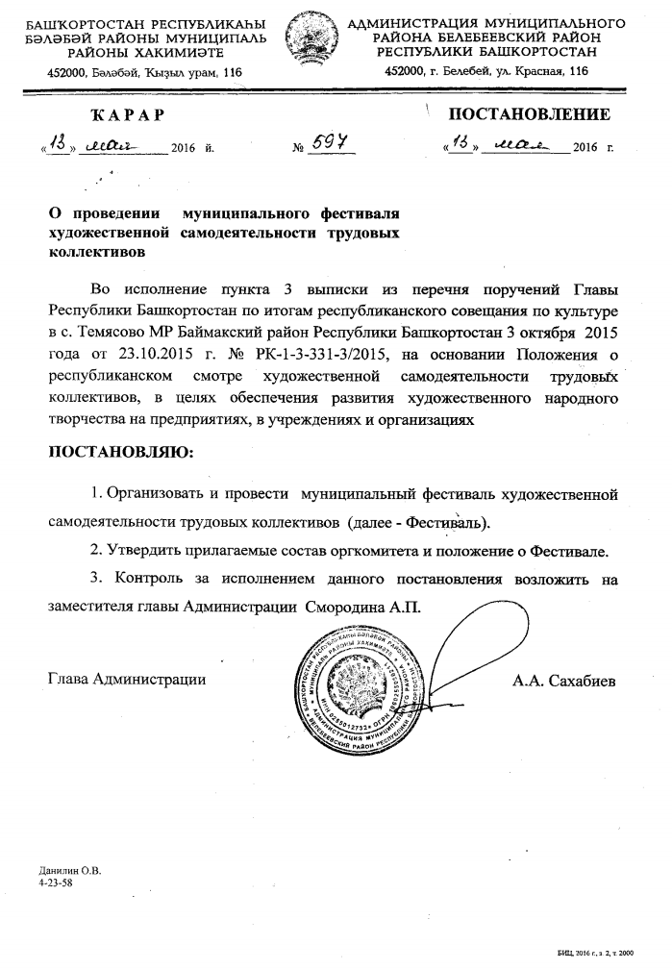

УТВЕРЖДЁН
постановлением Администрации муниципального района
Белебеевский район РБ
от «13» мая 2016 года № 597

СОСТАВ ОРГКОМИТЕТА
по подготовке и проведению муниципального фестиваля художественной самодеятельности трудовых коллективов

Председатель оргкомитета:
Смородин А.П. - | заместитель главы Администрации МР Белебеевский район РБ
Заместитель председателя оргкомитета:

Данилин О.В. - | начальник МКУ Управление социального развития МР Белебеевский район РБ
Члены оргкомитета:
Ахмадуллин И.Р. - | начальник отдела МВД России по Белебеевскому району (по согласованию)
Борисов В.М. - | председатель Белебеевской городской и районной организации Башкирской республиканской организации Профсоюза работников народного образования и науки РФ (по согласованию)
Ивлева О.Н. - | председатель Белебеевской городской организации Башкортостана Российского профсоюза работников культуры (по согласованию)
Ибрагимов М.М. - | начальник отдела предпринимательства и торговли Администрации МР Белебеевский район РБ
Ишмурзин Р.Р. - | главный врач ГБУЗ Белебеевская ЦРБ (по согласованию)
Крутова О.П. - | председатель Белебеевской городской организации Республиканской организации Башкортостана Профсоюза работников здравоохранения РФ (по согласованию)
Лаврова Н.В. - | начальник МКУ Управление образования МР Белебеевский район РБ
Павлова Е.И. - | заместитель начальника МКУ Управление социального развития МР Белебеевский район РБ
Хайдарова З.С. - | начальник информационно-аналитического отдела Администрации МР Белебеевский район РБ
Хальзов Г.М. - | директор МАУК «Центральный дворец культуры» МР Белебеевский район РБ
Хальзов К.Г. - | начальник отдела культуры и молодёжи МКУ Управление социального развития МР Белебеевский район РБ
Шитов Ю.Н. - | начальник отдела физической культуры и спорта МКУ Управления социального развития
Шевчук А.Н. - | председатель Первичной профсоюзной организации ОАО «Белебеевский завод «Автонормаль» профсоюза машиностроителей РБ (по согласованию)
Юлдашев Р.И. - | начальник отдела инвестиций и промышленности Управления экономического развития Администрации МР Белебеевский район РБ
Данилин О.В.
4-23-58
УТВЕРЖДЕНО
постановлением Администрации муниципального района
Белебеевский район РБ
от «13» мая 2016 года № 597

ПОЛОЖЕНИЕ
о муниципальном фестивале художественной самодеятельности
трудовых коллективов

- Организаторы Фестиваля
Администрация муниципального района Белебеевский район Республики Башкортостан;
МКУ Управление социального развития муниципального района Белебеевский район Республики Башкортостан;
МАУК Центральный дворец культуры муниципального района Белебеевский район Республики Башкортостан

- Цели задачи Фестиваля
Фестиваль проводится в целях:
- сохранения лучших традиций самодеятельного народного творчества на производстве;
- выявления талантливых исполнителей и коллективов, содействия их дальнейшему развитию;
- организации досуга, активизации творческой деятельности сотрудников, развития и укрепления корпоративной культуры, повышения престижа профессий предприятий.
Задачи:
- всестороннее развитие любительского движения и творческого потенциала населения;
- возрождение устойчивых нравственных ценностей, заложенных в традициях национальной культуры;
- предоставление возможности творческим коллективам обмениваться опытом;
- налаживание культурных и деловых связей между организациями и предприятиями.

III. Сроки, условия и порядок проведения Фестиваля
Отборочный этап состоится с 05 по 13 сентября 2016 года по отдельному графику по согласованию с организаторами. Из лучших коллективов и исполнителей формируется концертная программа для участия в зональном этапе республиканского смотра художественной самодеятельности трудовых коллективов и программа Гала-концерта муниципального Фестиваля, который состоится 15 сентября 2016 года в большом зале Центрального дворца культуры МР Белебеевский район РБ.

В Фестивале принимают участие самодеятельные коллективы и отдельные исполнители всех жанров любительского искусства и народного творчества, существующие на предприятиях, в учреждениях и организациях, расположенных на территории муниципального района Белебеевский район Республики Башкортостан. Возраст участников – от 16 лет. Участие коллективов и исполнителей культурно-досуговых учреждений не допускается.
Фестиваль проводится по номинациям:
- вокал - солисты (народный, академический, эстрадный);
- вокал - ансамбли (народный, академический, эстрадный);
- вокал - хор (народный, академический, эстрадный);
- хореография - солист/пара (народный, эстрадный, современный, бальный танец);
- хореография - ансамбль (народный, эстрадный, современный, бальный танец);
- фольклорный коллектив;
- инструментальное исполнительство (солисты, ансамбли);
- театр (художественное чтение, театрализованные постановки);
- оригинальный жанр (юмористический монолог, музыкальная пародия, эстрадно-цирковой и т.д.)
- декоративно-прикладное искусство и ремёсла

Для участия в Фестивале необходимо представить не позднее 29 августа 2016 года в адрес оргкомитета Фестиваля (отдел культуры и молодёжи МКУ Управление социального развития МР Белебеевский район РБ, г. Белебей, ул. Красная, д.116, каб. №413) заявку в соответствии с установленной формой (приложение). Контактный тел. 4-28-79, адрес электронной почты - 45.culture@bashkortostan.ru

IV. Жюри Фестиваля
Состав жюри Фестиваля формируется из специалистов в области народного творчества, представителей отдела культуры и молодёжи МКУ Управление социального развития МР Белебеевский район РБ; утверждается решением оргкомитета.
Основные критерии оценки жюри:
- исполнительское мастерство (артистизм, сценическая культура, техника, выразительность);
- соответствие манеры исполнения и костюма художественному замыслу;
- композиция и постановка номера;
- оригинальность и художественная убедительность.

V. Награждение участников Фестиваля
В соответствии с решением жюри исполнители в различных жанрах, мастера декоративно-прикладного искусства и ремёсел награждаются дипломами Лауреата I, II, III степеней.

Данилин О.В.
4-23-58
ФОРМА ЗАЯВКИ

Председателю оргкомитета, заместителю главы Администрации муниципального района Белебеевский район Республики Башкортостан

Смородину А.П.

ЗАЯВКА
на участие в муниципальном фестивале художественной самодеятельности трудовых коллективов
__________________________________________________-
(полное наименование организации, предприятия)

Номинация
Название творческого коллектива (Ф.И.О. сольных участников)
Количественный состав коллектива
Программа выступления (наименование исполняемого произведения, авторы, хронометраж),
наименование работы и техника исполнения в номинации «декоративно-прикладного искусство и ремёсла»
Ф.И.О. руководителя коллектива (ответственного лица)
Контактный телефон, адрес эл. почты

Данная заявка подтверждает согласие конкурсанта на обработку персональных данных, требующихся в процессе подготовки и проведения конкурса.

(подпись и печать руководителя направляющей организации, предприятия)

